Лекция-фильм «Об истории вакцинации»
Премьера об истории вакцинации лекции онлайн (лекция-фильм), которую снимали в течение двух последних лет с ведущими учёными и врачами России.
Премьера с 29 июня 2021г.
Трансляция на просветительском канале https://ЛекцияОнлайн.РФ
В рамках целевых мер по стимулированию повышения знаний о роли вакцин для зрителей премьеры лекции онлайн (лекция-фильм) об истории вакцин предусмотрены в июне-июле 2021г. подарки, призы, подарочные сертификаты. Планируется, что более 10 тысяч зрителей премьеры июня-июля 2021г. лекции-фильма получат подарки, среди которых современные смартфоны с искусственным интеллектом, подарочные сертификаты и другие призы.
Аннотация
В популярной лекции онлайн (лекция-фильм) об истории вакцин начиная с 1796 года ведущие врачи-эпидемиологи России раскрывают ряд малоизвестных широкому кругу слушателей фактов, которые в свете последних событий обретают новый смысл и яркую значимость.
Как устроена и работает иммунная система человека, как приспосабливаются вирусы и бактерии на генетическом уровне, на чём основываются механизмы взаимного противостояния организма человека и патологических инфекций, успехи и поражения человечества в битвах со смертельными эпидемиями, - эти и многие другие вопросы освещаются в разрезе документальных исторических событий, научных открытий и этапов развития медицины.
Лекция онлайн (лекция-фильм) позволяет взглянуть на проблемы стоящие перед каждым из нас и человечеством в целом с профессиональной позиции врачей-инфекционистов. Лекция онлайн ориентирована на высокоинтеллектуальную аудиторию, в частности на преподавателей ВУЗов, педагогических работников школ и детских садов, государственных и муниципальных служащих.
Лекцию онлайн (лекция-фильм) читают
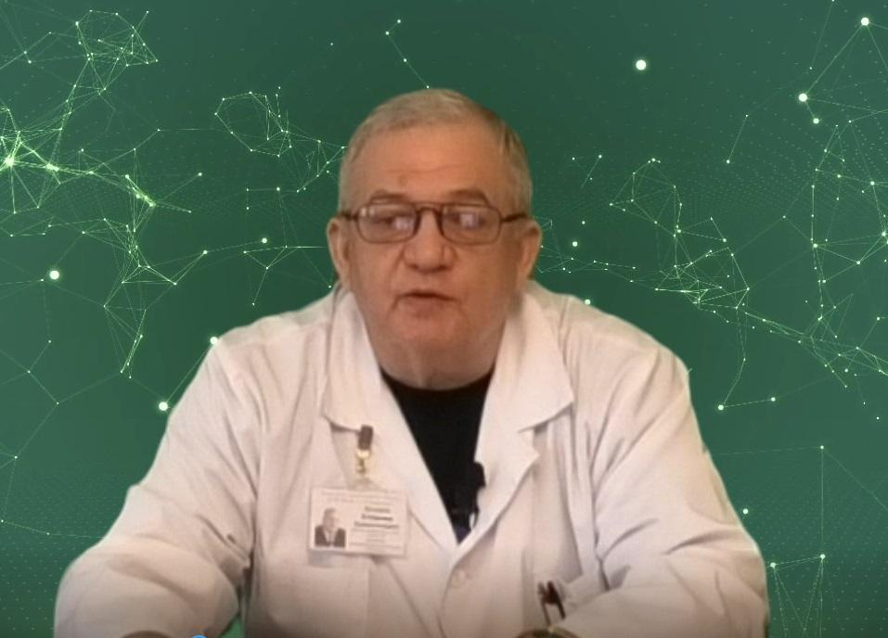 | Профессор, доктор медицинских наук, руководитель Университетской клиники педиатрии и детских инфекционных болезней Первого Московского государственного медицинского университета имени И.М. Сеченова, врач-инфекционист, врач-педиатр Детской городской клинической больницы №9 им. Г. Н. Сперанского г. Москвы, Отличник здравоохранения РФ, профессор кафедры педиатрии и детских инфекционных болезней Клинического института детского здоровья им. Н.Ф. Филатова ФГАОУ ВО Первый МГМУ им. И.М. Сеченова Минздрава России (Сеченовский Университет) Лазарев Владимир Валентинович
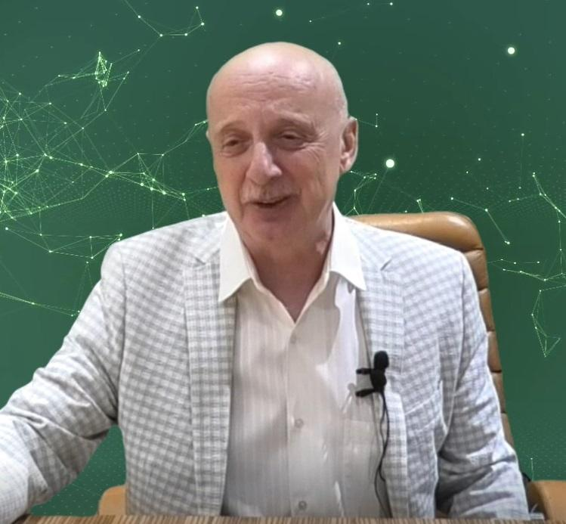 | Профессор, доктор биологических наук ФГБУ Национального исследовательского центра эпидемиологии и микробиологии имени почетного академика Н.Ф. Гамалеи Министерства здравоохранения Российской Федерации, НИИ разработавшей первую в мире зарегистрированную комбинированную векторную вакцину для профилактики коронавирусной инфекции COVID-19 - вакцину «Спутник V», Лауреат Государственной премии РФ в области науки и техники, Автор более 400 печатных работ в отечественных и зарубежных изданиях, 5 монографий, 10 авторских свидетельств и патентов, заведующий лабораторией легионеллеза Тартаковский Игорь Семенович
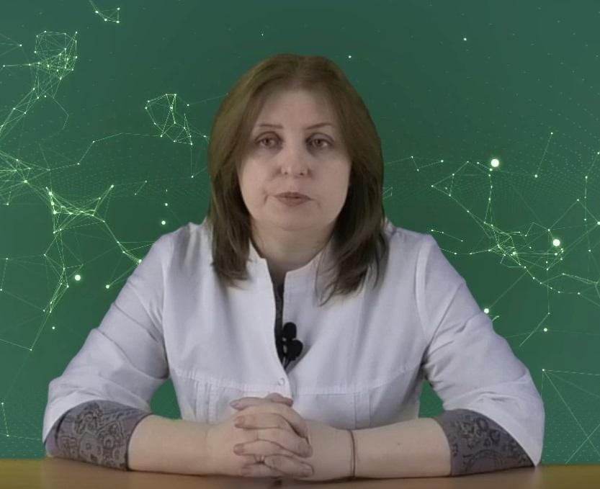 | Врач-эпидемиолог, врач-практик, эксперт, врач-эпидемиолог областной инфекционной больницы, стаж работы 20 лет, общественный деятель, главный внештатный специалист эпидемиолог департамента здравоохранения, автор ряда работ в просветительской деятельности в сфере медицинских и эпидемиологических знаний Наталья Викторовна Смиргинс

Лекция онлайн состоит из 8 частей, каждая продолжительностью около 20 минут. Общая продолжительность лекции онлайн (лекция-фильм) - 2 часа 30 минут.

